Урок по английскому языку для 5 класса
12-17 мая
Урок 1
Срок сдачи готовой работы: 14.05
Инструкция: задания выполнять в тетради АККУРАТНЫМ почерком, либо в учебнике, если для ответа предусмотрено место. Фото готовой работы (т.е. ВСЕ задания) высылать на эл. почту darya.elkina@mail.ru в ОДНОМ письме

Topic of the lesson “People. Appearance”
шаг | материал | задание | Действия ученика
 | WB page 44-45 | На оценку «3» выполни №2,3 +перевод предложений  На оценку «4» выполни №1-4  На оценку «5» выполни № 2-6 | Send me results

Урок 2
Срок сдачи готовой работы: 16.05
Инструкция: задания выполнять в тетради АККУРАТНЫМ почерком, либо в учебнике, если для ответа предусмотрено место. Фото готовой работы (т.е. ВСЕ задания) высылать на эл. почту darya.elkina@mail.ru в ОДНОМ письме

Topic of the lesson “describing a person’s appearance and personality”
шаг | материал | задание | Действия ученика
1 |  | appearance –внешность (лицо, фигура, одежда)  personality- характер, личность, индивидуальность  спрашиваем о внешности - What does he/she look like?- как он/она выглядит?  Спрашиваем о том, какой он человек – What is he like? – какой он?  когда описываем человека, начинаем с внешности, заканчиваем особенностями характера. | Запомни!
2 | Appendix 1 | - Найди слова в сетке, выдели их (можно с помощью программы Paint или просто распечатать и обвести фломастером.)  - Распредели слова в 2 колонки | Отправь мне
3 | Appendix 2 | - Заполни пропуски глаголами be, have got, like в правильной форме  - Заполни таблицу о себе и напиши предложения по образцу упр 1 | Отправь мне

Appendix 1
Appearance and personality

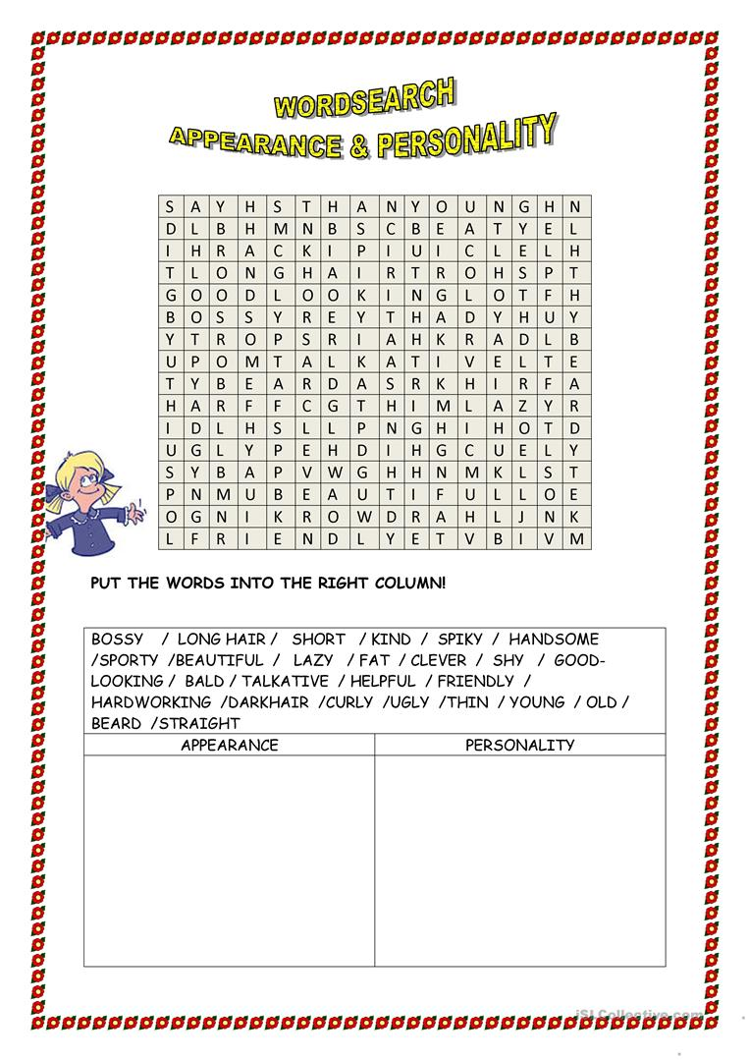
Appendix 2
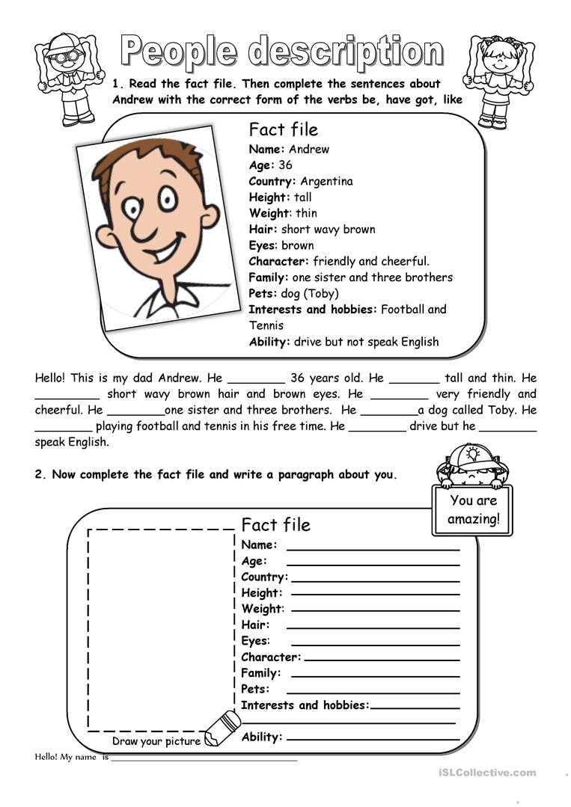

Урок 3-4
Срок сдачи готовой работы: 17.05
Инструкция: задания выполнять в тетради АККУРАТНЫМ почерком, либо в учебнике, если для ответа предусмотрено место. Фото готовой работы (т.е. ВСЕ задания) высылать на эл. почту darya.elkina@mail.ru в ОДНОМ письме

Topic of the lesson “grammar. Degrees of comparison of adjectives/Степени сравнения прилагательных”
шаг | материал | задание | Действия ученика
1 | повторение | 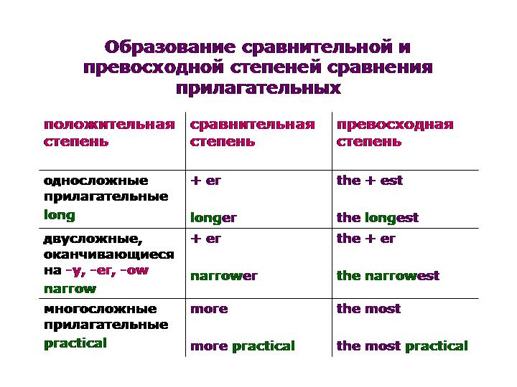  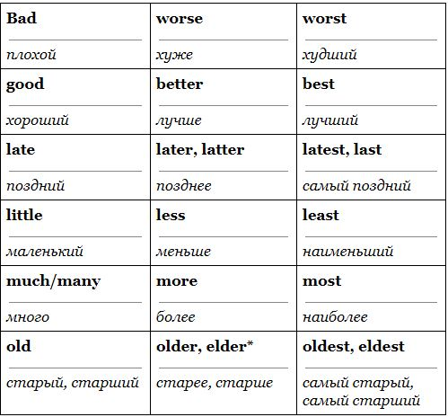 | Запомни!
2 | SB page 50 №2,3 | Read the 3 texts, complete the table
3 | SB page 50 №4,6 | В упр4- только сравнительная степень(сравниваем что-то с чем-то), в упр 6 – только превосходная (т.е. самый-самый из всех) | Отправь мне
4 | См ссылку | https://forms.gle/vmSUJiQnZFWEUEAJ6

